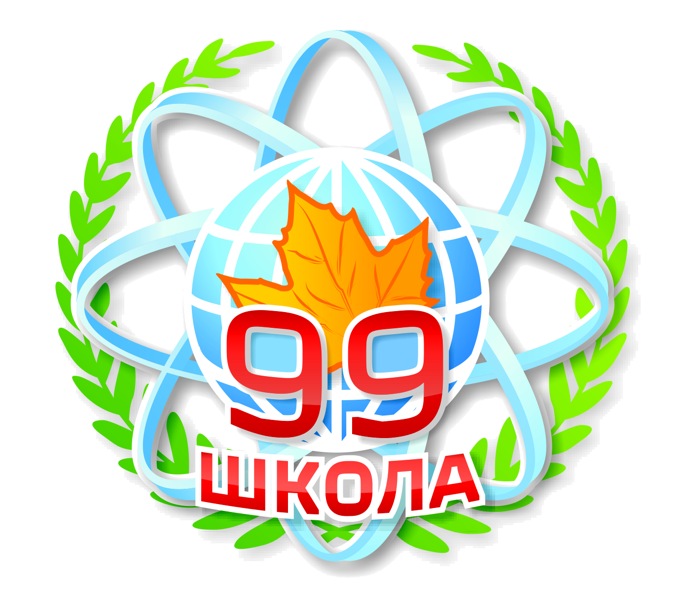
Муниципальное автономное общеобразовательное учреждение
«Средняя общеобразовательная школа № 99»

Перечень тестовых материалов

5 класс
Название теста | Учебник | Тип  С/Э | Количество заданий | Время | Разработчик | Год создания | Последняя редакция (дата)
Курс Информатика
Поиск и замена в тексте | Информатика и ИКТ: учебник для 5 класса / Л.Л.Босова | Э | 5 | 10 | Канке Иван Николаевич, учитель информатики | 2014 | 2014
Форматирование текста | Информатика и ИКТ: учебник для 5 класса / Л.Л.Босова | Э | 5 | 10 | Канке Иван Николаевич, учитель информатики | 2014 | 2014

6 класс

Название теста | Учебник | Тип  С/Э | Количество заданий | Время | Разработчик | Год создания | Последняя редакция
Курс История
Древняя Русь IX-XII вв. | Учебник «История России с древнейших времен до конца XVI века» под ред. А.А. Данилова, Л.Г. Косулиной | Э | 20 | 30 | Тютиков Михаил Михайлович, учитель истории | 2014 | 2014
Политическая раздробленность на Руси | Учебник «История России с древнейших времен до конца XVI века» под ред. А.А. Данилова, Л.Г. Косулиной | Э | 30 | 40 | Тютиков Михаил Михайлович, учитель истории | 2014 | 2014
Русь Московская | Учебник «История России с древнейших времен до конца XVI века» под ред. А.А. Данилова, Л.Г. Косулиной | Э | 30 | 40 | Тютиков Михаил Михайлович, учитель истории | 2014 | 2014

8 класс

Название теста | Учебник | Тип  С/Э | Количество заданий | Время | Разработчик | Год создания | Последняя редакция
Курс Информатика
Файлы и ОС | Инорматика и ИКТ: учебник для 8 класса /  Н.Д. Угринович. | Э | 15 | 15 | Канке Иван Николаевич, учитель информатики | 2013 | 2013

11 класс
Название теста | Учебник | Тип  С/Э | Количество заданий | Время | Разработчик | Год создания | Последняя редакция (дата)
Курс История России
История. Развитие российской культуры. Подготовка к ЕГЭ. | УМК (учебно-методический комплект) по истории под редакцией доктора исторических наук  А.А. Данилова | Э | 40 | 210 мин. | Евграфова Татьяна Валерьевна, учитель истории | 2014 | 2014
История. Развитие российской культуры XVII–XVII вв. Подготовка к ЕГЭ. | УМК (учебно-методический комплект) по истории под редакцией доктора исторических наук  А.А. Данилова | Э | 40 | 210 мин. | Евграфова Татьяна Валерьевна, учитель истории | 2014 | 2014
История. Развитие российской культуры VIII–XVI вв. Подготовка к ЕГЭ. | УМК (учебно-методический комплект) по истории под редакцией доктора исторических наук  А.А. Данилова | Э | 40 | 210 мин. | Евграфова Татьяна Валерьевна, учитель истории | 2014 | 2014

